 | 大直高中108學年度第2學期第1次教學研究會會議記錄與成果
學 科 |  | □高中__________科  ■國中社會領域 | 地 點 | K中2樓
日 期 |  | 109年 6月 10日 | 時 間 | 10：00-13：00
主 席 |  | 湯惠亘 | 紀 錄 | 湯惠亘
會議記錄

1.完成課程評鑑自評(線上)與領域課程計畫
2.國八本位需製作課程簡介ppt
3.補救教學
(1)國七升國八：歷：哲毅、地：曉蓉、公：奕靜
(2)國八升國九：歷：嘉蓁、地：喜如、公：文琦
4.新的學年會要求每位老師都需通過教師專業發展評鑑初階
5.國際教育推廣
(1)國際教育白皮書2.0
目標：培育全球公民、促進教育國際化、拓展全球交流
(2)讓孩子具備4項核心素養
彰顯國家價值、尊重多元文化與國際理解、
強化國際移動力、善盡全球公民責任
(3)國際教育課程主題
文化學習、國際關連、全球議題
(4)學校預計推動計畫
國際教育融入、與國外學校合作課程

活動照片
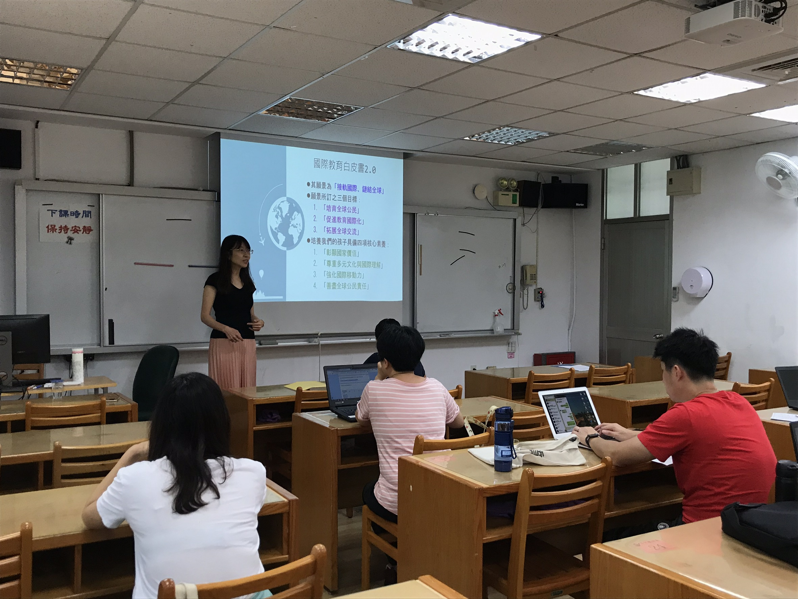
說明一、說明國際教育
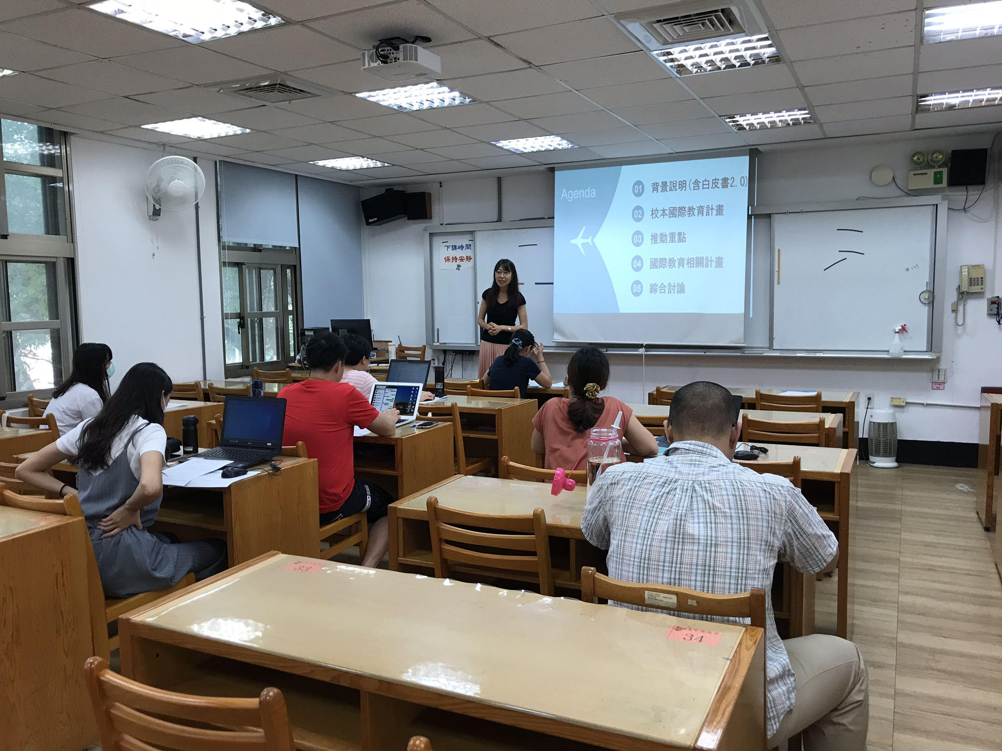
說明二、說明國際教育

